Министерство образования Республики Беларусь
Учреждение образования
«Брестский Государственный технический университет»
Кафедра ИИТ

Лабораторная работа №1
По дисциплине «Основы машинного обучения»
Тема: «Знакомство с анализом данных: предварительная обработка и визуализация»

Выполнил:
Студент 3 курса
Группы АС-65
Ракецкий П. П.
Проверил:
Крощенко А. А.

Брест 2025
Цель: получить практические навыки работы с данными с использованием
библиотек Pandas для манипуляции и Matplotlib для визуализации.
Научиться выполнять основные шаги предварительной обработки данных,
такие как очистка, нормализация и работа с различными типами признаков.

Вариант 4

Задание 1. Загрузите данные и выведите информацию о типах столбцов.

import pandas as pd
import matplotlib.pyplot as plt
import seaborn as sns
from sklearn.preprocessing import StandardScaler

# Загрузка встроенного датасета iris из seaborn
df = sns.load_dataset('iris')

# Переименуем колонки для соответствия вашему коду
df = df.rename(columns={
'sepal_length': 'sepal.length',
'sepal_width': 'sepal.width',
'petal_length': 'petal.length',
'petal_width': 'petal.width',
'species': 'variety'
})

print("Первые 5 строк данных:")
print(df.head())
print("\n" + "="*50)

# 1. Проверка пропущенных значений
print("Пропущенных значений:")
print(df.isnull().sum())
print("\n" + "="*50)
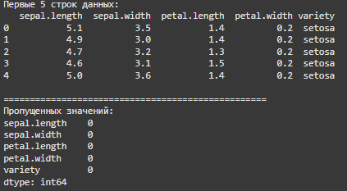

Задание 2. Преобразуйте целевую переменную quality в категориальную: "плохое" (<=4), "среднее" (5-6), "хорошее" (>=7).
# 2. Количество образцов каждого вида
print("Количество образцов каждого вида:")
counts = {} # пустой словарь для подсчёта

for item in df['variety']:
if item in counts:
counts[item] += 1
else:
counts[item] = 1
for key, value in counts.items():
print(f"{key}: {value}")
print("\n" + "="*50)
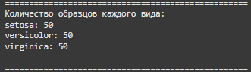

Задание 3. Обработать пропущенные значения (например, заполнить средним значением или удалить строки/столбцы).
# 3. Парные диаграммы рассеяния
sns.pairplot(df, hue='variety')
plt.suptitle("Парные диаграммы рассеяния для Iris dataset", y=1.02)
plt.show()
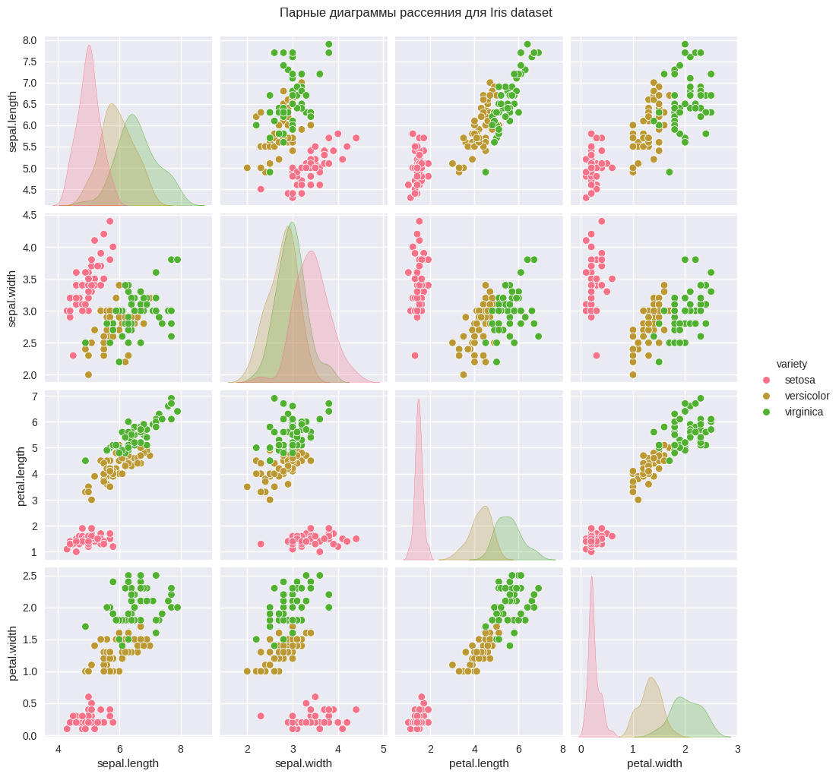

Задание 4. Проверьте корреляцию между fixed acidity и pH. Визуализируйте эту зависимость на диаграмме рассеяния.
# 4. Средние значения
mean = df.groupby('variety').mean()
print("Средние значения по видам:")
print(mean)
print("\n" + "="*50)
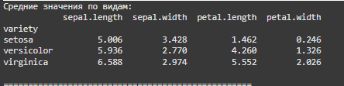
Задание 5. Найдите признак с наибольшим количеством выбросов, используя "ящик с усами" (box plot).
# 5. Ящик с усами
plt.figure(figsize=(10, 6))
sns.boxplot(x='variety', y='petal.length', data=df)
plt.title("Распределение длины лепестка по видам")
plt.show()
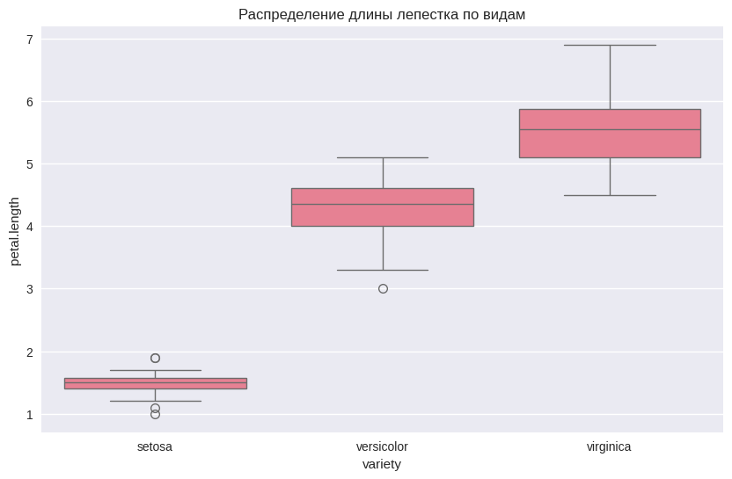
Задание 6. Выполните стандартизацию всех числовых признаков.
# 6. Стандартизация данных
features = ['sepal.length', 'sepal.width', 'petal.length', 'petal.width']

scaler = StandardScaler()
df_scaled = df.copy()
df_scaled[features] = scaler.fit_transform(df[features])

print("Данные после стандартизации:")
print(df_scaled.head())
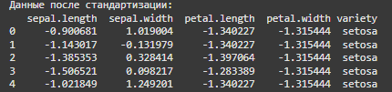

Вывод: получили практические навыки работы с данными с использованием
библиотек Pandas для манипуляции и Matplotlib для визуализации.
Научились выполнять основные шаги предварительной обработки данных,
такие как очистка, нормализация и работа с различными типами признаков.

